
TECNICO SUPERIORE PER L’AUTOMAZIONE ED I SISTEMI MECCATRONICI

Sede di Montebelluna (TV)

PROVA CONCLUSIVA

Anno Formativo 2025-2026 Progetto n. 6131-0003-808-2024

DOCENTE: GIANCARLO DAVANZO

MODULO: Componenti meccanici ed elettronici

UNITA’ FORMATIVA: UF 10

Esercizio n° 1

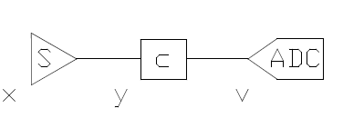

Si consideri il sistema di misura di figura costituito da un sensore di distanza a ultrasuoni, un blocco di condizionamento C in prossimità del sensore e un ADC.
L’ADC abbia un numero di BIT pari a 8 e un campo di valori di ingresso da 0 a 10V.

Tale sensore sia in grado di rilevare una distanza dal punto di installazione variabile da 30 a 250mm e abbia un output range variabile da 10 a 100 mV.

- Si disegni la transcaratteristica del sensore;
- Si riporti la transcaratteristica del sensore in formule;
- Si disegni la transcaratteristica del blocco C;
- Si riporti la transcaratteristica del blocco C in formule.
Esercizio n° 2
Determina la risoluzione del convertitore analogico digitale dell’esercizio precedente e la risoluzione totale del sistema di misura.
Esercizio n° 3
Spiega la differenza tra accuratezza e precisione.
Esercizio n° 4
Spiega sinteticamente cos’è una termocoppia e determina qualora si usi una termocoppia di tipo J in ferro e costantana con coefficiente di temperatura medio a1=50,4μV/°C e range di temperatura -200 +700 °C, mantenendo il giunto freddo a 20°C, qual è il valore di temperatura del giunto caldo se si misura la tensione di 25mV.
Esercizio n° 5
Un encoder incrementale ottico con N=200 tacche viene usato per misurare la velocità di rotazione dell’asse a cui è solidale. Determina il numero di impulsi contati in un intervallo di tempo di 20ms se l’asse ruota con velocità pari a 1000 giri/min.
Determinare inoltre la velocità di rotazione in rad/s nel caso in cui in un intervallo di 30ms vengono contati 40 impulsi.

Esercizio n° 6
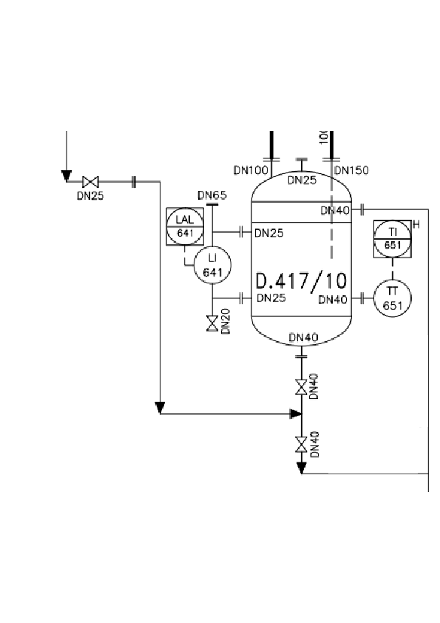
Nello schema a lato è rappresentato un serbatoio di un impianto industriale con alcuni strumenti ad esso associati, mediante flange di accoppiamento e tubazioni di diverso diametro (ad esempio DN40 sta per diametro 40mm).
Spiega che tipo di schema è e a cosa serve.
Quali strumenti riconosci in base ai simboli riportati (puoi consultare manuale ISA consegnato durante le lezioni)

Esercizio n° 7
Una cella di carico è un componente elettronico impiegato per misurare una forza applicata su un oggetto (ad esempio nei sistemi di pesatura), tramite la misura di un segnale elettrico che varia a causa della deformazione che tale forza produce sul componente.
A tal fine al corpo metallico della cella di carico vengono applicati uno o più estensimetri che leggono la deformazione meccanica di compressione subita dal materiale.
Spiega cosa sono gli estensimetri e qual è il loro principio di funzionamento.
Esercizio n° 8
Spiega brevemente qual è la funzione di un multiplexer (MUX) all’interno di un sistema di acquisizione dati digitale (sistema di sensing).
Esercizio n° 9
Spiega a cosa servono i convertitori analogico-digitali e dove vengono utilizzati nel sistema di sensing.
Esercizio n° 10
Spiega sinteticamente la differenza tra encoder incrementale e encoder assoluto.

es.1 6 punti; es.4,5,6 4 punti; tutti gli altri 2 punti ciascuno.

VOTO MASSIMO : 30/30

Data FIRMA

